# Vídeo Justificació Wireframe

he escollit un format de web inspirant-me en una web de temàtica similar https://cristinamanyer.com/

L'objectiu principal d'aquesta remodelació era fer un rentat de cara a la web actual i incorporar la opció de compra al web així com una àrea personal per accedir als recursos digitals obtinguts.

**HEADER** trobem:

- icones socials a l'esquerra

- barra de cerca a la dreta i l'accés a l'àrea personal i al carret de la compra

- la barra de navegació: en *hover*, s’obrirà el menú desplegable de cada apartat.

-al centre el logotip (amb enllaç a pàgina inici)

- un carrusel amb imatges pels destacats.

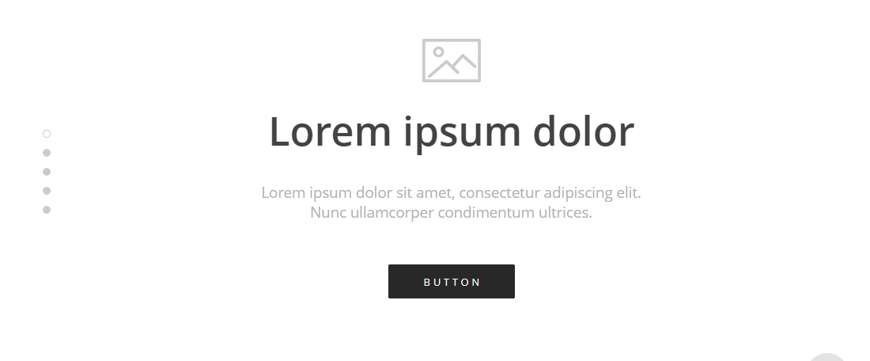

**COS :** combinem elements de compra amb elements gratuïts.

- destaquem els cursos per les tipologies principals (cost)

- destaquem receptes (gratuït) - SLIDER

- destaquem les sessions/consultes individualitzades (cost)

També farem servir un slider amb apartats més secundaris - destacats

- activitats gratuïtes

- llibres

- descarregar app

, etc.

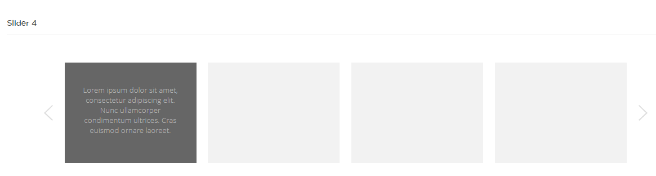

**FOOTER** amb la informació de contacte, altre cop xarxes socials i el formulari de subscripció a la newsletter

**ESTILS** Color Palettes OPCIONS que pot escollir: 